
REPUBLIKA E KOSOVËS/ REPUBLIKA KOSOVA/ REPUBLIC OF KOSOVO


KOMUNA E JUNIKUT

OPSTINA JUNIK/ MUNICIPALITY OF JUNIK

KOMUNA E JUNIKUT

RAPORTI I BUXHETIT KOMUNAL PËR PERIUDHËN JANAR – mars/ 2026

Junik, Prill -2026

Informata -I- Financiare Periodike 2026

Kërkesat për raportim

Informata Financiare Komunale për periudhën Janar – Mars 2026, bëhet në bazë të kërkesave për raportim të përkohshëm dhe vjetor bazuar në dispozitat e neneve 46.1 dhe 46.2 të Ligjit Nr. 03/L-048 “Për Menaxhimin e Financave Publike dhe Përgjegjësitë” dhe statutit Komunal.

Informata Financiare Komunale Periodike ka për qëllim të informimit objektiv lidhur me ecurinë dhe me treguesit relevant rreth përmbushjes së planit të grumbullimit të mjeteve sipas burimeve, përmbushjes së obligimeve të planifikuara sipas plan programeve, dinamikën e mjeteve të shpenzuara dhe atë sipas natyrës së shpenzimeve dhe kategorive të përcaktuara buxhetore, rrjedhën e parasë si dhe treguesit tjerë që kanë ndikuar në rezultatet e përgjithshme për këtë periudhë.
Ecuria e përgjithshme e këtyre treguesve do të prezantohet për 15 programet buxhetore :

- Zyra e Kryetarit
- Kuvendi Komunal
- Administrata e Përgjithshme
- Buxhet dhe Financa
- Zhvillim Ekonomik
- Shërbimet publike dhe Inspeksion
- Urbanizëm, Gjeodezi, Kadastër dhe Mjedis
- ZKK ( Zyra Komunale për Komunitete)
- Shëndetësi
- Mirëqenie Sociale
- Shërbimet e kujdesit primar
- Arsim, Kulturë, Rini dhe Sport
- Arsimi parashkollor
- Arsimi fillor
- Arsimi i mesëm

TË HYRAT DHE SHPENZIMET BUXHETORE PERIODIKE

Ky raport financiar është përgatitur në përputhje me SNKSP (Standardet Ndërkombëtare te Kontabilitetit ne Sektorin Publik) të bazuar në para të gatshme “Raportimi Financiar sipas Kontabilitetit të bazuar në para të gatshme”. Shënimet në pasqyrat financiare paraqesin pjesë integrale për ta kuptuar pasqyrën, andaj duhet të lexohen së bashku me pasqyrat.

Pasqyrat financiare janë për Komunën e Junikut. Komuna e Junikut kontrollohet nga Qeveria e Kosovës dhe të gjitha aktivitetet e saja financohen nga Buxheti i Konsoliduar i Kosovës.

Komuna e Junikut nuk operon me llogarinë e vet bankare. Qeveria operon me funksion të centralizuar të Thesarit i cili e administron pranimin e parave të gatshme të mbledhura nga të gjitha entitetet buxhetore gjatë vitit financiar. Pagesat e bëra në këtë llogari sa i përket Komunës së Junikut janë të paraqitura në kolonën e llogarisë së vetme të Thesarit në Pasqyrën e Pranimeve dhe pagesave të Parave të Gatshme.

Buxheti i aprovuar në Asamblenë Komunale për vitin 2026 është në vlerë 2,538,612.00€ i cili ka pësuar ndryshime gjatë periudhës Janar – Mars 2026 për të hyrat nga donacionet dhe donacionet e bartura nga viti 2025 në vlerë 373,113.65€, Buxheti përfundimtar i përgjithshëm duke përfshirë edhe donacionet është në vlerë 2,911.725.65€.

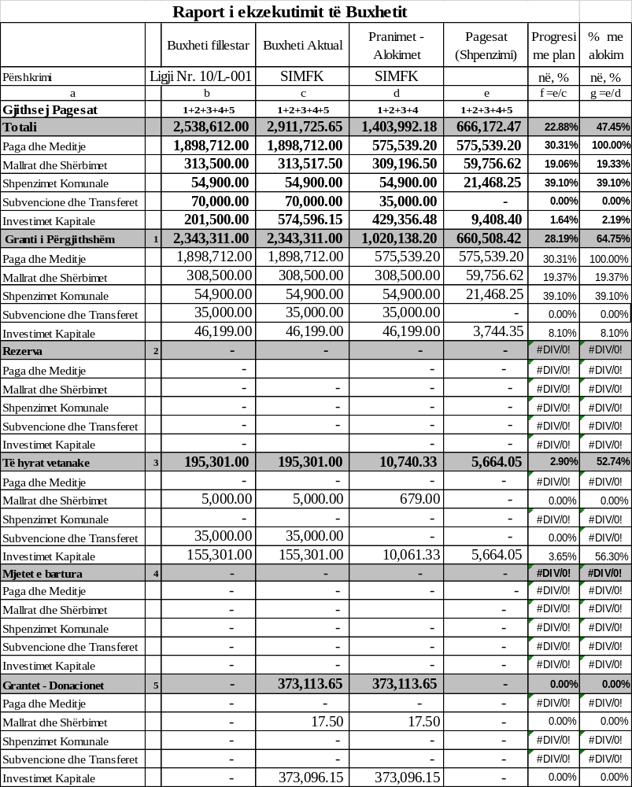

Gjatë këtij tre mujori të vitit 2026 ka ndryshime në mes të buxhetit fillestar dhe aktual siç janë: Transferi i donacioneve në shumë totale 373,113.65 €, prej tyre 260.98 € nga UN-HABITAT janë bartur në kategorinë e investimeve kapitale, 17.50 € nga KOSTT në kategorinë Mallra dhe shërbime, 356.50€ nga SAVE THE CHILDREN janë bartur në kategorinë e investimeve kapitale, 1,834.87€ nga DEMOS dhe SIDA janë bartur në kategorinë e investimeve kapitale dhe 370,643.80€ nga Bashkimi Evropian janë bartur në kategorinë e investimeve kapitale .

TË HYRAT BUXHETORE 2026

Pasqyra aktuale Buxhetore 2026, si dhe pasqyrat finale buxhetore për vitet paraprake
Tabela - 2
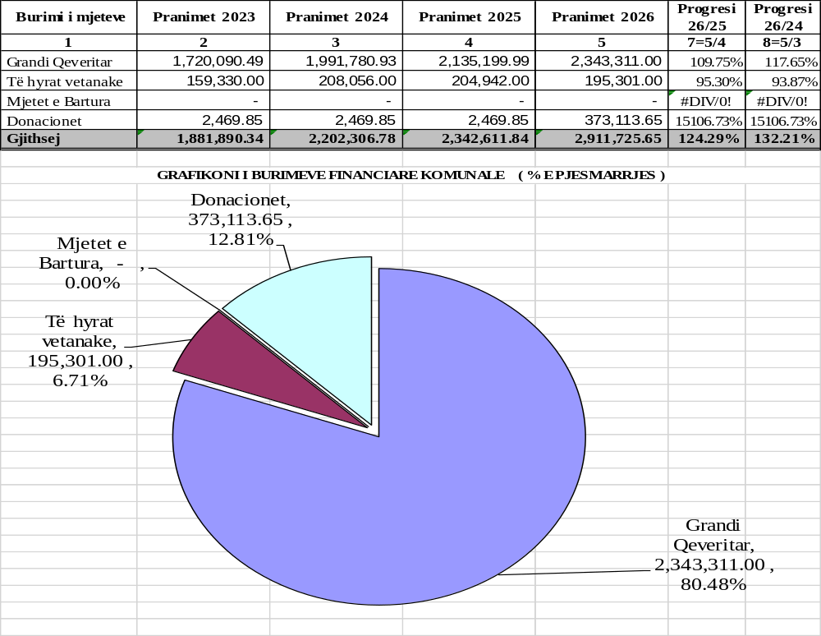

TË HYRAT PERIODIKE NGA GRANTI I QEVERISË

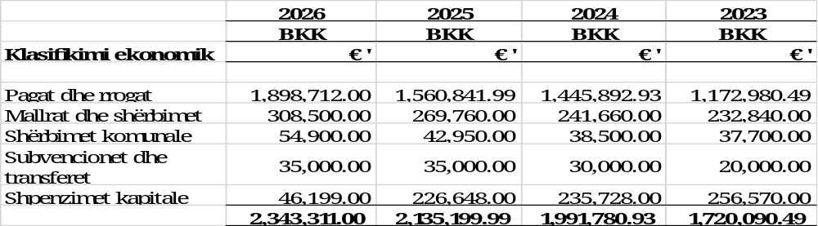

TË HYRAT VETANAKE PERIODIKE 2026

Përveç Grandeve të marra nga niveli qendror, për qëllimet e shpenzimeve të përgjithshme, Komuna ka grumbulluar edhe të hyra vetanake. Ekzistojnë disa kategori kryesore të hyrave vetanake komunale: Tatimi në pronë, Te hyrat nga Shëndetësia, Te hyrat nga Regjistrimi i Automjeteve etj.... Të hyrat totale vetanake të grumbulluara Janar - Mars 2026 kanë arritur në shumën prej 18,298.32 € që përbën 9.37% të planifikimit vjetor (195,301.00€).

GRAFIKONI I TË HYRAVE VETANAKE PËRIODIKE 2023 - 2026

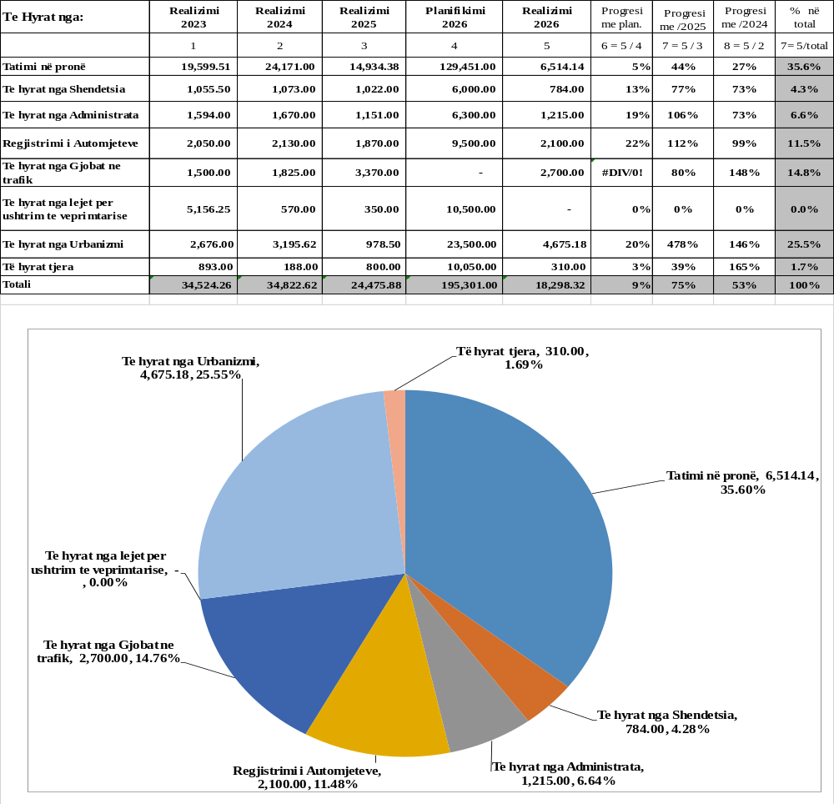Të hyrat vetanake kryesore periodike Janar – Mars 2026

Ne kategorinë Të hyrat tjera bëjnë pjesë: (Të hyrat nga Qiraja 00.00€, Të hyrat nga shërbimet publike-inspeksioni 310.00 € ) gjithsejtë 310.00€

Periudha Janar - Mars 2026 karakterizohet me një realizim të të hyrave në total 18,298.32 € apo 9.37% në raport me planifikimin vjetor, ndërsa krahasuar me vitin paraprak 2025 kemi realizuar 74.76% apo 25.24% më pak, shprehur në vlerë monetare diferenca është 6,177.56 € më pak.

SHPENZIMET BUXHETORE 2026

Planifikimi Buxhetor për 2026 duke përfshirë edhe donacionet është 2,911,725.65€, gjatë kësaj periudhe janë alokuar mjete në vlerë 1,403,992.18€ ndërsa janë shpenzuar 666,172.47 apo 47.45% e buxhetit të alokuar.

Struktura e shpenzimeve sipas kategorive ekonomike.
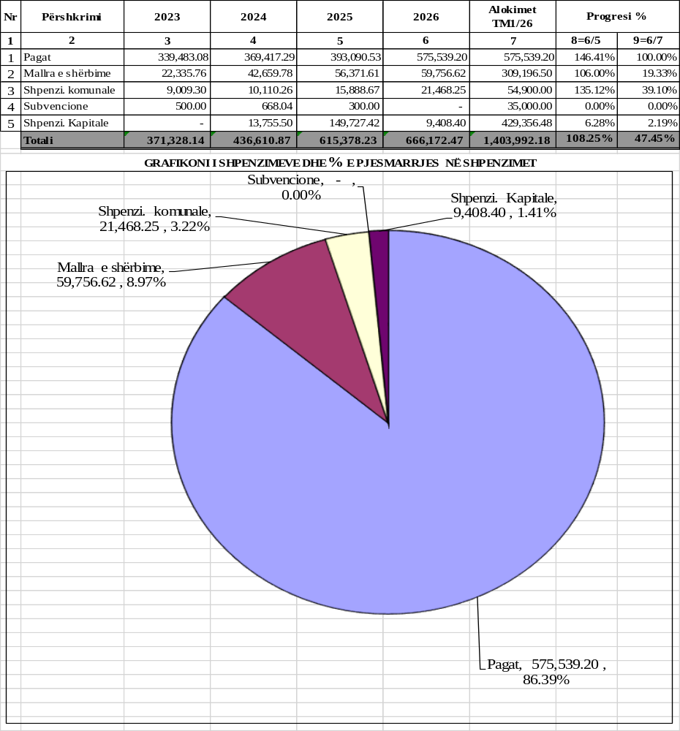

- Pagat dhe mëditjet të alokuara në vlerë 575,539.20€ janë shpenzuar 575,539.20€ apo 100.00% e mjeteve të alokuara. Krahasuar me vitin paraprak shpenzimi në këtë kategori është më i lartë për 46.41% për shkak te ndikimit të ndryshimeve pas hyrjes ne fuqi te ligjit te buxhetit për vitin 2026 paga e 13. Pjesëmarrja e pagave në shpenzimin e përgjithshëm Komunal është 86.39% .

- Mallrat & shërbimet të alokuara në vlerë 309,196.50€ janë shpenzuar 59,756.62€ në përqindje 19.33% e mjeteve të alokuara. Krahasuar me vitin paraprak kemi shpenzime më të larta për 6.00%. Pjesëmarrja e Mallrave & Shërbimeve në shpenzimin e përgjithshëm Komunal është 8.97%.

- Shpenzimet komunale - Komunalit të alokuara në vlerë 54,900.00€ janë shpenzuar 21,468.25€ ose në shkallën prej 39.10% të mjeteve të alokuara. Krahasuar me vitin paraprak kemi shpenzime më të larta për 35.12%. Pjesëmarrja e shpenzimeve komunale në shpenzimin total komunal është 3.22%.

- Subvencionet të alokuara në vlerë 35,000.00€ janë shpenzuar 00.00€ ose në shkallën prej 0.0% të mjeteve të alokuara.

- Shpenzimet kapitale të alokuara në vlerë prej 429,356.48€ janë shpenzuar 9,408.40€ ose në shkallën prej 2.19% të mjeteve të alokuara. Krahasuar me vitin paraprak kemi shpenzime më të ulta për 93.72%.. Pjesëmarrja e shpenzimeve kapitale në shpenzimin total komunal është 1.41%.

- Në total mjetet e alokuara për periudhën tremujore të vitit 2026 në vlerë prej 1,403,992.18€ janë shpenzuar në vlerë prej 666,172.47€ ose në shkallën 47.45% të mjeteve të alokuara, krahasuar me periudhën e njëjtë të vitit 2025 shpenzimet janë më të larta për 8.25%.

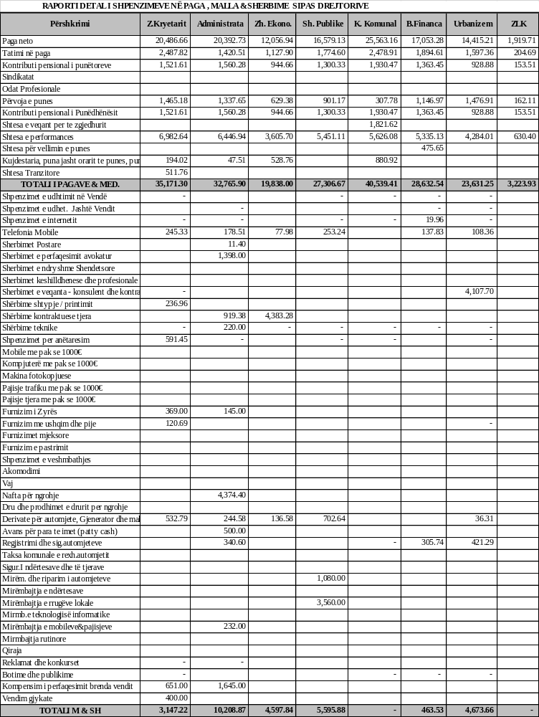

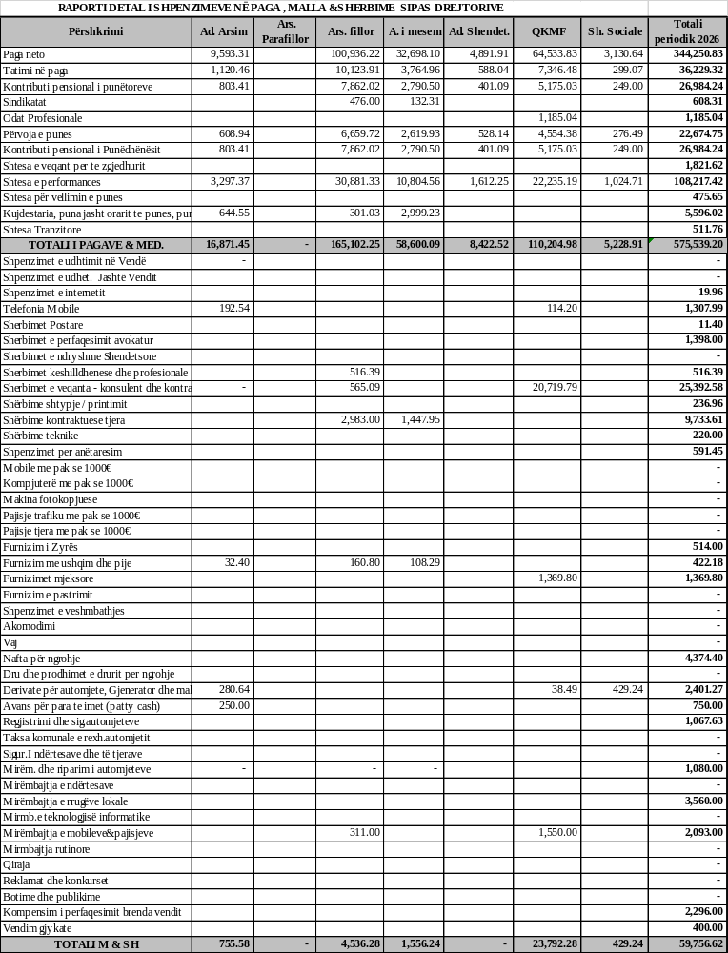

SHPENZIMET ANALITIKE KOMUNALIVE, SUBVENCIONEVE DHE INVESTIMEVE KAPITALE
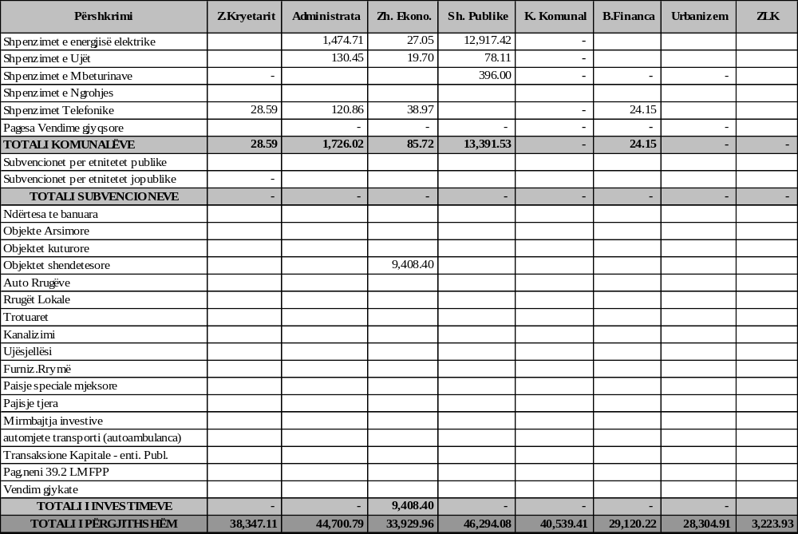

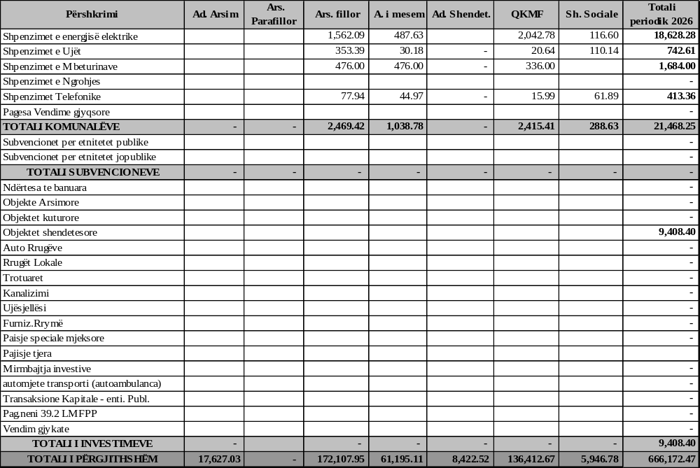

Shënime shpjeguese:
Në totalin e pagave të shpenzuara në vlerë prej 575,539.20€ janë nga granti i përgjithshëm, për pagesën e pagave të punëtorëve në listën e pagave, Mëditjet e komiteteve dhe shtesat e veçanta.

Kategoria e Mallrave dhe shërbimeve të shpenzuara në vlerë prej 59,756.62€ te gjitha janë nga granti i përgjithshëm.

Kategoria e Komunalive të shpenzuara në vlerë prej 21,468.25€ të gjitha janë nga granti i përgjithshëm.

Kategoria e Subvencioneve nuk ka mjete te shpenzuara ne këtë periudhe.

Kategoria e Investimeve Kapitale të shpenzuara në vlerë prej 9,408.40€ nga granti i përgjithshëm janë 3,744.35€ dhe nga te hyrat vetanake janë 5,664.05€.

Shpenzimet sipas Drejtorive dhe progresi me periudhën e njëjtë të viteve paraprake

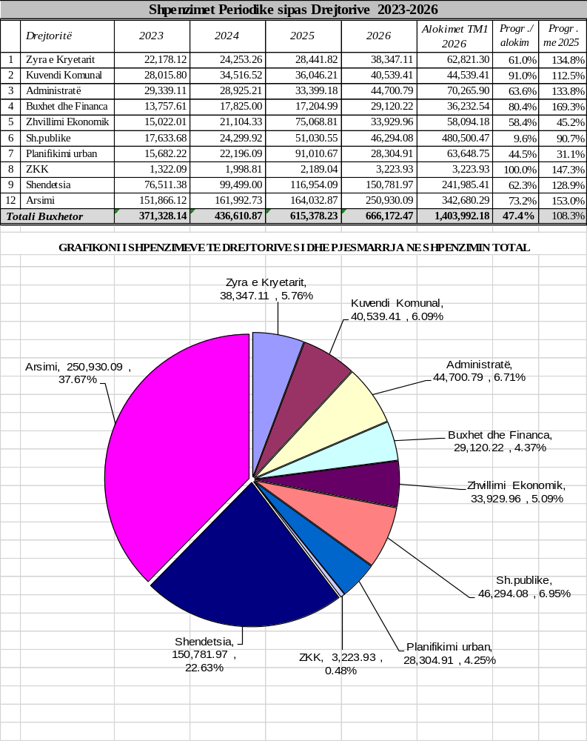
Në kuadër të Shëndetësisë janë të përfshira: Drejtoria e Shëndetësisë (Administrata), QKMF dhe Shërbimet Sociale.
Në kuadër të Arsimit janë të përfshira: Drejtoria e Arsimit (Administrata), Arsimi parashkollor, Arsimi fillor dhe Arsimi i mesëm.

- Progresi i shpenzimeve kapitale sipas projekteve për vitin 2026

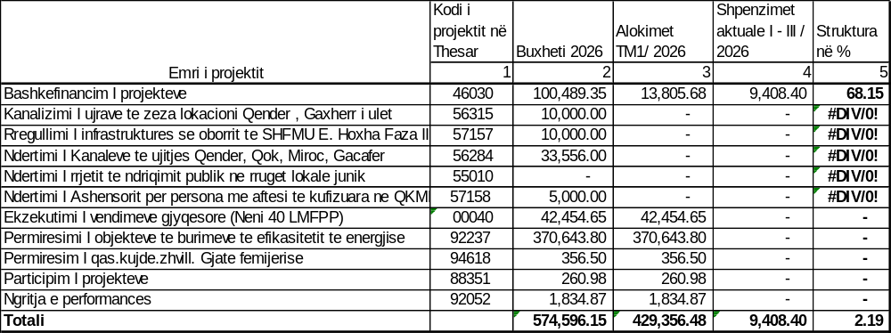
* Në Projektin bashkëfinancim i projekteve në vlerë prej 9,408.40€ janë të përfshira: projekti Ndërtimi i Ashensorit për persona me aftësi te kufizuara ne QKMF ne bashkëfinancim me AQH.
Ne kuadër te Investimeve kapitale Ministria e Financave bazuar ne Ligjin e buxhetit 2026 e ka krijuar një kod të ri të projektit me nr. 00040 me titull Ekzekutimi i vendimeve gjyqësore (Neni 40 LMFPP) në shumë totale prej 42,454.65€ këto mjete janë transferuar nga projektet si vijon: 20,000.00 € nga projekti “Ndërtimi i rrjetit te ndriçimit publik ne rrugët lokale Juni”, 7,000.00€ nga Projekti “Ndërtimi i Kanaleve te ujitjes Qendër, Qok, Miroc, Gacafer, Berishe, 7 Shtatori”, 10,000.00€ nga Projekti “Kanalizimi i ujërave te zeza lokacioni Qendër , Gaxherr i ulet, Pepsh, Berishe, Kallavaj”, 5,000.00€ nga Projekti Ndërtimi i Ashensorit për persona me aftësi te kufizuara ne QKMF” 454.65€ nga Projekti “Bashkëfinancimi i Projekteve”.

Mjetet e alokuara për Investime kapitale janë 429,356.48€ nga këto burime:

- Grandi 46,199.00€ + Te hyrat vetanake 10,061.33€ dhe 373,113.65€ nga donacionet.

Realizimi i buxhetit për investime kapitale në total është 9,408.40€ , prej tyre (3,744.35€ nga Grandi + 5,664.05€ nga të hyrat vetanake + 0.00€ nga të hyrat e bartura dhe 0.00€ nga Donacionet).

Progresi i realizimit te investimeve Kapitale karshi mjeteve të alokuara për periudhën Janar – Mars të vitit 2026 është 2.19% .

PASQYRA E OBLIGIMEVE TË PA PAGUARA JANAR– MARS 2026

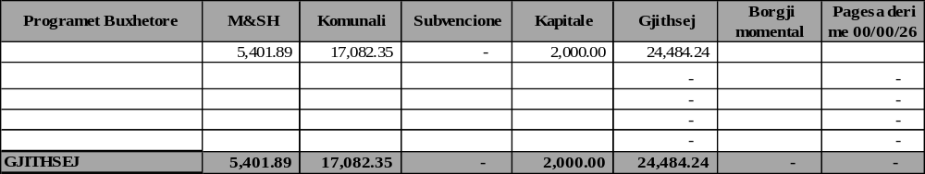

Të arkëtueshmet

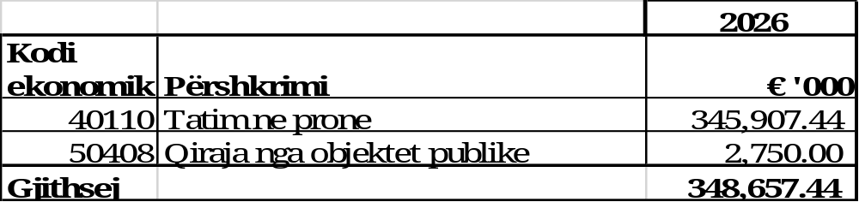

- REKAPITULLIMI I INFORMATËS FINANCIARE

Kjo informatë periodike Janar – Mars / 2026 ka për qëllim informimin detal dhe objektiv për të gjithë treguesit financiar, qofshin pozitive apo negative.
Qëllimi kryesor i këtij raporti është që rezultatet pozitive të menaxhimit të këtij buxheti ti forcojmë dhe ti rrisim më tutje, ndërsa treguesit negativë ti eliminojmë gjatë periudhave në vijim. E tërë kjo me qellim që të jemi sa më të suksesshëm në realizimin e të hyrave dhe shpenzimeve për qëllimet e përcaktuara me planet dinamike të veprimit sipas ligjit mbi Buxhetin.

- PLANIFIKIMI BUXHETOR JANAR - MARS 2026

Buxheti fillestar i aprovuar nga Kuvendi Komunal në vlerë 2,538,612.00€ ka pasur ndryshime – rritje në periudhën Janar - Mars 2026 për: 373,113.65€, nga mjetet e pranuara nga donacionet dhe donacionet e bartura nga viti 2025. Do të thotë buxheti total për vitin 2026 ka vlerën: 2,911,725.65€.

- SHPENZIMET BUXHETORE PERIODIKE JANAR - MARS 2026

- Shpenzimet nga Grandi qeveritar: Mjetet e alokuara nga ky burim janë 1,020,138.20€, janë shpenzuar 660,508.42€ që do të thotë 64.75% të mjeteve të alokuara.
- Shpenzimet nga të hyrat vetanake: Mjetet e alokuara nga ky burim janë 10,740.43€, janë shpenzuar 5,664.05 € që do të thotë 52.74% te mjeteve të alokuara.
- Shpenzimet nga Mjetet e bartura të viti paraprak: Nuk janë të bartura ne këtë periudhë të raportimit.
- Shpenzimet nga Donacionet dhe Participimet: Nga mjetet e pranuara në vlerë 373,113.65€ janë shpenzuar 0.00€ ose 0.00% të mjeteve të alokuara – pranuara.

- Ne përgjithësi në ketë periudhe Janar - Mars 2026 vlen të përmendet efikasitet mesatar në menaxhimin e buxhetit (pagesa) 47.45% e mjeteve të alokuara buxhetore, krahasuar me periudhën e njëjtë te vitit 2025 kemi shpenzime me te larta prej 8.25%.

- TË HYRAT BUXHETORE PERIODIKE JANAR - MARS 2026

- Të Hyrat Vetanake: Komuna ka realizuar të hyra vetanake në periudhën Janar - Mars 2026, me donacione 383,853.98€ ose 27.34% të alokimeve prej 1,403,992.18€.

- Pengesat që kanë ndikuar në rezultate edhe më të mëdha janë:

  - Grandi Qeveritar jo i mjaftueshëm për realizimin e aktiviteteve te parapara nga Komuna dhe kufizimet ne planifikimin e shpenzimeve operative.
  - Obligimet nga Kontrata kolektive e arsimit

Duke pasur parasysh indikatorët e lartë cekur Komuna e Junikut, në Periudhën Janar –Mars 2026 ka arritur rezultate të mira të cilat u bënë të ditura më lartë.

ZKF Drejtori Buxhet e Financa Kryetari i Komunës
Arten Hamza Ardita Hoxha Ruzhdi Shehu

